МБДОУ Онохойский детский сад «Солнышко»

Экологический проект для детей разновозрастной группы

«Сделаем мир краше»

Составила воспитатель Саковец О.В.

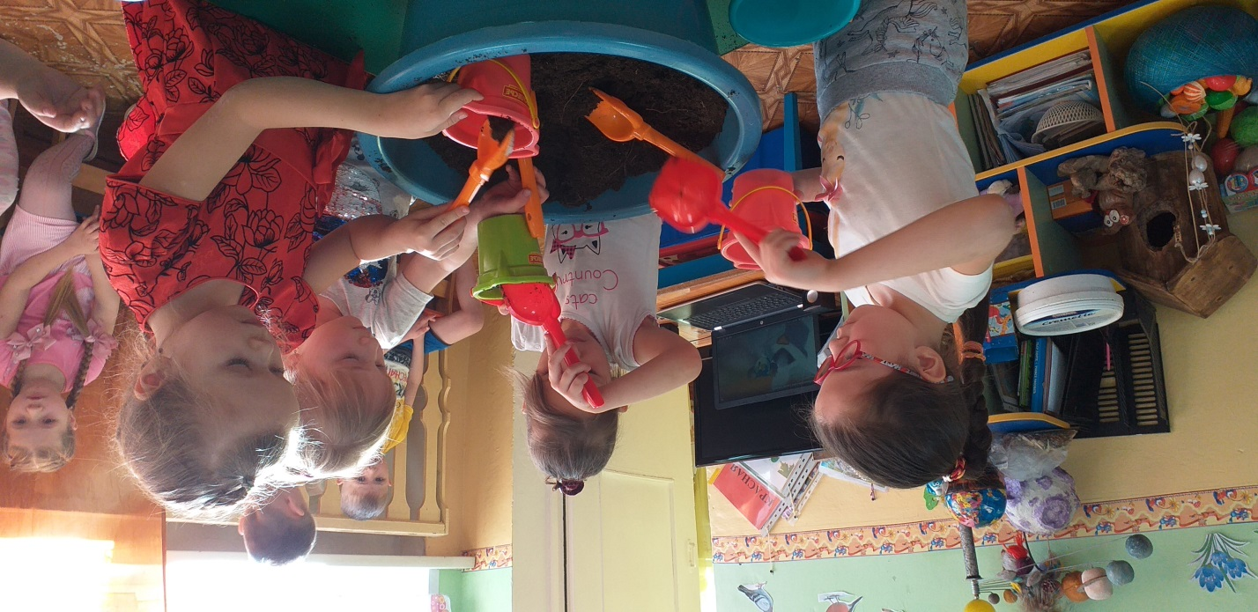

**1. Аннотация проекта**

Тип проекта: познавательный.

Вид проекта: исследовательский.

Участники проекта: дети группы, воспитатель группы, родители.

Социальная значимость проекта: приобщение детей к работе по выращиванию вместе с взрослым рассады, развивать целеустремленность, наблюдательность, воспитание интереса к миру цветов.

**Цель проекта:** развитие у детей потребности ухода за цветами, умение наблюдать за их ростом, цветением. Расширять знания о многообразии мира цветов. Вовлечение родителей в совместную исследовательскую деятельность.

**Продолжительность проекта:** 3 месяца.

**Актуальность проекта:** Многие родители, имеющие свои огороды , дачи, не подозревают, что царство цветов начнет вызывать огромный интерес ребенка, если взрослые научат наблюдать за растением, видеть в зеленом ростке особое живое существо, жизнь которого целиком зависит от того, получает он уход или нет. Только с помощью взрослых дошкольник может понять, что жизнь цветка зависит от наличия тепла, света и хорошей почвы, научится отличать здоровое и сильное растение от слабого, хилого, требующего *«лечения»*. Научившись понимать состояние растений, ребенок будет сочувствовать и ухаживать. Таким образом, решаются задачи познавательно-исследовательского, социально-личностного, эстетического развития ребенка. Маленькие дети любят действовать. Мир вокруг себя они познают практически, а свои действия с наблюдениями за результатами. Практической деятельностью является непосредственное участие детей в ходе за цветами.

**Задачи проекта:**

• Формировать у детей знания о росте и потребности цветов;

• Формировать умения наблюдать, ухаживать за цветами;

• Учить ребенка оформлять результаты наблюдений *(календарь жизни растений)*;

• Развивать любознательность, интерес к исследовательской деятельности, экспериментированию;

• Воспитывать бережное и заботливое отношение к растениям;

• Формировать партнерские взаимоотношения между педагогом, детьми и родителями.

• Учить восприятию красоты и умению передавать её.

**Подготовительный этап.**

Деятельность педагога:

• Беседы с детьми *(выявление уровня знаний о цветах)*.

• Составление плана работы над проектом.

• Сбор материала необходимого для реализации проекта.

• Разработка конспекта занятий, презентаций по планируемой теме.

• Организация предметно – развивающей среды по теме проекта.

• Изготовление дидактических игр и пособий.

Деятельность детей:

• Рассматривание иллюстративного материала по теме проекта.

Взаимодействие с семьей.

• Сбор необходимого материала для создания рассады и высадки цветов.

• Совместное обсуждение мероприятий по выполнению проекта.

Практическая работа.

Деятельность педагога:

• Беседа с детьми познавательного характера.

• Организация предметно – развивающей среды по теме.

• Подготовка информации для родительских уголков.

• Организация выставок рисунков.

•Создание презентаций для занятий по темам: *«Мир цветов»*, *«Загадки о цветах»*.

Деятельность детей:

• Посадка семян в землю.

• Уход за растениями.

• Выполнение заданий самостоятельных наблюдений.

• Игровая, двигательная деятельность.

• Участие в практической деятельности.

Совместная деятельность взрослых и детей:

• Рассказы воспитателя, чтение детской художественной литературы.

• Различные виды изобразительной деятельности на экологическую тематику.

• Работа дневником наблюдения.

• Просмотр фильмов о цветах.

• Сбор коллекций семян.

• Рассматривание дидактических картинок, иллюстраций о цветах.

• Труд на клумбе.

**Подведение итогов.**

Деятельность педагога:

• Итоговая беседа с детьми *(анализ проделанной работы)*.

• Презентация проекта.

• Представление опыта.

Деятельность детей:

• Участие в итоговой беседе о проделанной работе.

• Участие в презентации проекта *«Сделаем мир краше»*

Распространение опыта.

• Оформление альбомов, буклетов, фотовыставок для родителей.

**Мероприятия по реализации проекта**

1.Беседы:

• *«Какие мы знаем цветы»*,

• *«Красота спасёт мир»*,

• *«Растения – это жизнь»*,

• *«Семена»*,

• *«Солнце, воздух и вода наши лучшие друзья»*.

2.Опытно-экспериментальная деятельность:

• *«Строение цветов»*,

• *«Рост и развитие цветов»*,

• *«Земля, какая она?»*,

• *«Вода и росток»*,

• *«Солнце и росток»*,

• *«Проращивание семян»*,

3.Практическая деятельность и трудовые поручения:

• Отбор и посев семян.

• Полив, уход и наблюдения за цветами».

4.Игровая деятельность:

•Дидактические игры: *«Чудесный мешочек»*.

• Настольная игра *«Парные картинки»*, *«Цветы»*.

5. Художественно-творческая деятельность детей.

• Раскрашивание картинок

• Рисование

• Лепка

6. Речь и речевое общение.

• Чтение сказок по теме,

• Рассказ детей по теме: *«Какой мой любимый цветок»*.

• Разучивание с детьми стихов, загадок, пословиц и поговорок о цветах.

7. Заполнение дневника наблюдений.

8. Оформление альбома *«Наши первые цветы»*.

9. Консультация для родителей *«Приучение ребенка к помощи»*.

10. Развлечение "День подснжника".